Συμπληρώνω τα ζευγαράκια

2 3 4
+ + +
+ + +
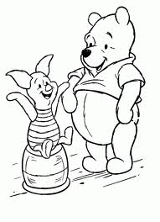
+ + +
+ +
+

5 6 7
+ + +
+ + +
+ + +
+ + +
+ + +
+ + +
+ +
+

ΟΝΟΜΑ: __________________________

